

PŘEHLED VÝSTAV A AKCÍ
2. polovina února až březen 2007

1/ hlavní budova:
Otvírací doba v únoru:
út - pá: 8-12, 13-16
so, ne: 9-12, 13 – 17
pondělí zavřeno!

Otvírací doba v březnu:
út - ne: 9-12, 13-17
pondělí zavřeno!

Výstava PŘÍBĚHY BEZPRÁVÍ
pokračuje do 25. února 2007

Výstavu pořádá Člověk v tísni, společnost při ČT, o.p.s ve spolupráci s I. základní školou v Litomyšli a Regionálním muzeem v Litomyšli. Žáci a studenti základních a středních škol vyhledali ve svém okolí zapomenuté oběti komunistického režimu. Příběhy těchto hrdinů, jejich fotografie a nikdy nevydané dobové materiály představují veřejnosti. Pamětníci nechtějí, aby se na období komunistického bezpráví zapomnělo - vyprávěli svůj příběh, aby ho už jiní nemuseli znovu prožívat.

Výstava NAŠE PANÍ MAGDALENA
pokračuje do 25. února 2007

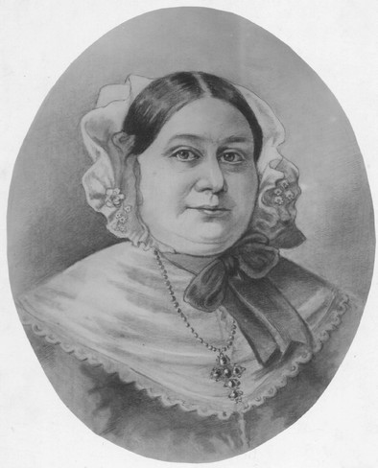
Výstava se koná při příležitosti oslav 222. výročí narození Magdaleny Dobromily Rettigové.

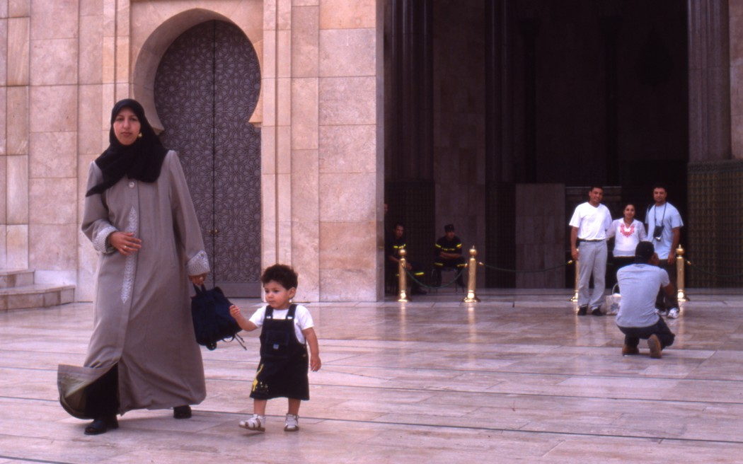
Výstava Portréty a profily
4. březen – 13. květen 2007
Záměrem výstavy Portréty a profily je poodhalit skrytý svět každodenního života lidí v místech, kam obvykle oko turisty nedohlédne nebo je z různých důvodů nevidí. Vystavené fotografie Olgy Sejkotové a Leoše Tučka vznikaly během cest v letech 2000-2006, aby vyprávěly lidské příběhy. Textilní dílny marockého Fezu nebo dílny kovotepců v tuniském Sfaxu, práce se dřevem, uličky plné obchodního ruchu připomínají dobu, kdy byl propojen dům s výrobou a prodejem.
Každá z cest - ať do Sýrie, Egypta, Maroka nebo Tuniska - sledovala jako cíl právě tuto aktualizaci.
Výstava Žijí s námi … příroda ve městě Litomyšli
4. březen - 22. duben 2007
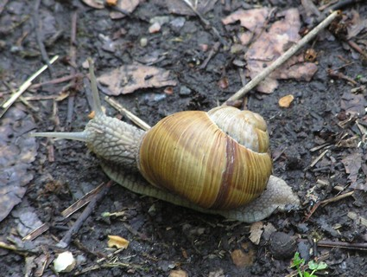
Výstava připravená ve spolupráci s Městem Litomyšl, Domem dětí a mládeže Litomyšl a Střední školou zahradnickou Litomyšl.
Expozice pojednává o přírodě ve městě Litomyšli z několika různých pohledů. Návštěvník se seznámí s místními botanickými a zoologickými poměry i s jednotlivými rostlinami a živočichy, s nimiž se ve městě může setkat. Vedle toho je prezentována širší problematika městské zeleně na veřejných prostranstvích a některé realizované i připravované projekty. Představena je rovněž činnost Střední školy zahradnické Litomyšl a Záchranné stanice volně žijících zvířat Zelené Vendolí.

Doprovodný program:

čtvrtek 15. března - 17.00 hod. | Veřejná zeleň v Litomyšli - Beseda s ing. Antonínem Dokoupilem a ing. Martinou Červinkovou, pracovníky Městského úřadu Litomyšl, nad problematikou městské zeleně v návaznosti na rozvoj a výstavbu ve městě.  místo konání: prostory muzea
čtvrtek 22. března - 17.00 hod. | Žijí s námi - Beseda s prom. biologem Luborem Urbánkem, ředitelem DDM Litomyšl, na téma problémy soužití člověka s živočichy v lidských sídlech a obydlích (netopýři v panelácích, motýlci a brouci v bytech, kuna na náměstí, potkani, kavky aj.).  místo konání: prostory muzea

Prohlídka výstavy s výkladem prom. biologa L. Urbánka pro školy a organizované skupiny - pouze pro předem ohlášené skupiny od 15. března do 13. dubna - úterý, čtvrtek a pátek od 8.00 do 12.00 hod. (možno domluvit i mimo termíny). Kontaktujte L. Urbánka na tel. 604 824 652. Výklad bude přizpůsoben věku a zájmu návštěvníků.

Doprovodný program v rámci Dne Země:

čtvrtek 19.4. | od 10.00 hod. | Jak se ošetřují stromy - Praktická ukázka práce stromolezce v koruně stromu s odborným komentářem.  místo konání: Jiráskova ulice naproti budově muzea
čtvrtek 19.4. | celý den | Tvorba herbáře - Ukázka herbářů s možností zapojení návštěvníků do tvorby vlastního herbáře. Po celý den bude vystaven i proslulý Mathioliho herbář z roku 1546 ze sbírek muzea.  místo konání: výstavní prostory muzea
neděle 22.4. | 14.00 hod. | Výsadba lípy - Výsadba nové lípy na místě její nedávno skácené předchůdkyně, jejíž kmen si můžete prohlédnou před budovou muzea.  místo konání: Zámecká ulice

2/ Rodný byt Bedřicha Smetany:

Zavřeno. V měsíci březnu bude otevřeno pouze pro předem domluvené zájezdy.
Prohlídky mimo otevírací dobu je možné objednat na tel. 461 615 287, sl. Fišerová.

Změna programu vyhrazena!

Fotografie pro případné otisknutí v novinách apod. jsou v odpovídající kvalitě v příloze.

Kontaktní osoba:
Mgr. Hana Hácová
Regionální muzeum v Litomyšli
Tel: 461 615 287
Fax: 461 614 626
e-mail: hacova@rml.cz, info@rml.cz

